家計簿管理システム

要件定義書

第1.0版

目次

1. 本書の位置づけ…………………………………………………………………………………………………………...3
2. システム導入の背景……………………………………………………………………………………………………...3
3. システム導入の目的………………………………………………………………………………………………………3
4. システムの概要…………………………………………………………………………………………………………….3
4.1 システム化の範囲………………………………………………………………………………………………...3
4.2 システム概念図……………………………………………………………………………………………………3
5. 機能要件…………………………………………………………………………………………………………………….3
5.1 機能一覧…………………………………………………………………………………………………………...4
6. 非機能要件………………………………………………………………………………………………………………...4
7. 使用する技術……………………………………………………………………………………………………………….4
8. 改定履歴…………………………………………………………………………………………………………………….4

1. 本書の位置づけ
本書は、家計簿システム（以下、「本システム」）に関する要件を記す。

2. システム導入の背景
車を購入する為に貯金を始める。
出費の目的が形でわかりやすくするために家計簿システムが必要になった

3. システム導入の目的
家族間の家計簿管理をWeb上で行えるようにし、目視で資産管理を効率よく行えるようにする。

4. システムの概要

4.1 システム化の範囲
資産の管理を本システムで扱う対象とする。

4.2 システム概念図
以下に本システムの概念図を示す。




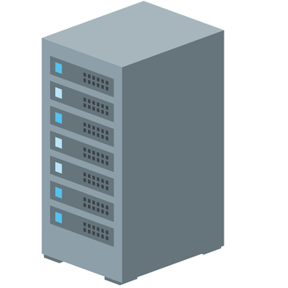
データ内容
データ登録
データ更新
データ削除

利用者 PC端末 家計簿管理システム

利用者はPC端末を用いて家計簿管理システムにアクセスし、データ閲覧/データ登録/データ更新/データ削除の作業を行える。

5. 機能要件

5.1 機能一覧
本システムの機能は、アクセスを許可されたユーザーのみが利用できる。以下にユーザーが利用できる機能の一覧を示す。

 | 機能名 | 説明
 | ユーザー認証機能 | IDとパスワードを使用してユーザ認証を行う機能
 | 資産管理機能 | 資産情報の管理（閲覧、登録、更新、削除）を行う機能

6. 非機能要件
本システムでは非機能要件は割愛する

7. 使用する技術
・ フロントエンド：Bootstrap, jQuery,
・ バックエンド：Java(Servlet + JSP)
・ データベース：MySQL

8. 改訂履歴
版 | 日付 | 改訂者 | 内容
1.0 | 2022/7/29 | 高橋翔太 | 初版作成

